Про співробітництво територіальних громад у формі партнерства

Керуючись статтями 10, 25, пунктом 22 частини першої статті 26, пунктом 3 частини четвертої статті 42, частиною шістнадцятою статті 46, статтями 52, 59 Закону України «Про місцеве самоврядування в Україні», статтею 5 Закону України «Про співробітництво територіальних громад», враховуючи постанову Кабінету Міністрів України від 31 січня 2025 року № 97 «Про реалізацію експериментального проекту із сприяння налагодженню системної взаємодії між територіальними громадами задля зміцнення єдності та стійкості у подоланні наслідків збройної агресії Російської Федерації проти України», пропозицію селищного голови щодо співробітництва територіальних громад у формі партнерства та рішення виконавчого комітету селищної ради від 15 квітня 2025 року № __ «Про відповідність інтересам громади співробітництва у формі партнерства», селищна рада
ВИРІШИЛА:
1. Надати згоду на організацію співробітництва Новоушицької територіальної громади через Новоушицьку селищну раду в особі Новоушицького селищного голови Анатолія ОЛІЙНИКА у формі партнерства з Мозолевською територіальною громадою через Мозолевську сільську раду (03315885, Дніпропетровська обл., Нікопольський р-н) в особі Першотравневського сільського голови Тамари ЛИТОВЧЕНКО.
2. Затвердити Меморандум про співробітництво територіальних громад у формі партнерства (додається).
3. Доручити селищному голові Анатолію ОЛІЙНИКУ до 01 травня 2025 року підписати Меморандум про співробітництво територіальних громад у формі партнерства.
4. Контроль за виконанням цього рішення покласти на постійну комісію селищної ради з питань планування, фінансів, бюджету та інвестицій.

Селищний голова Анатолій ОЛІЙНИК
ЗАТВЕРДЖЕНО
Рішення Новоушицької селищної ради
17 квітня 2025 року № __

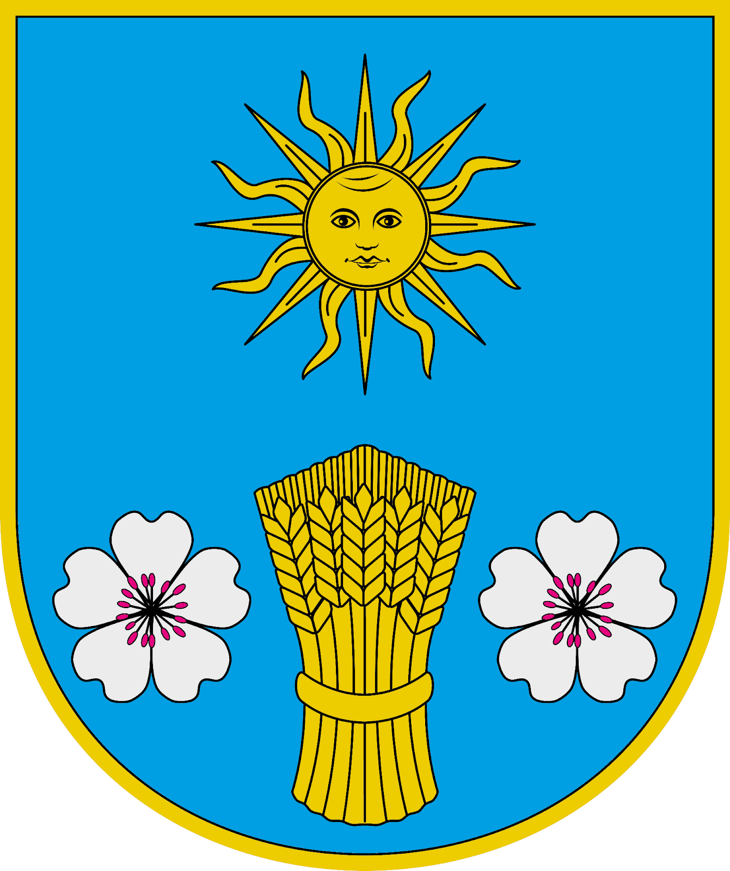
Новоушицька  територіальна громада  (с-ще Нова Ушиця,  Кам’янець-Подільський район,  Хмельницька область) |  | Мозолевська  територіальна громада  (с. Мозолевське,  Нікопольський район,  Дніпропетровська область)
МЕМОРАНДУМ
про співробітництво територіальних громад у формі партнерства

_____________________  ^{(місце укладення)} | ___ ________ 2025 року
Новоушицька селищна рада в особі Новоушицького селищного голови Анатолій ОЛІЙНИКА, що надалі іменується “партнерська громада”, та Мозолевська сільська рада в особі Першотравневського сільського голови Тамари ЛИТОВЧЕНКО, що надалі іменується “громада-форпост”, а разом - сторони, уклали цей меморандум про таке:
1. Загальні положення
Метою цього меморандуму є налагодження співпраці між партнерською громадою та громадою-форпостом для подолання наслідків збройної агресії Російської Федерації, задоволення базових потреб жителів, які проживають на території громади-форпосту, відновлення її життєдіяльності, зміцнення стійкості та соціальної згуртованості, а також створення умов для соціальної адаптації та підтримки місцевого населення та внутрішньо переміщених осіб через надання гуманітарної допомоги, проведення аварійно-відновлювальних робіт, реалізацію культурно-освітніх заходів та інших ініціатив, спрямованих на покращення умов життя та функціонування громади-форпосту.
Підписанням цього меморандуму (угоди) сторони підтверджують, що інтересам кожної з них відповідає спільна і узгоджена співпраця у формі надання партнерською громадою підтримки громаді-форпосту.
У процесі надання підтримки сторони провадитимуть спільну діяльність на принципах законності, добровільності, рівноправності, прозорості та відкритості.
2. Предмет меморандуму (угоди)
Відповідно до Законів України “Про місцеве самоврядування в Україні”, “Про співробітництво територіальних громад”, постанови Кабінету Міністрів України від 31 січня 2025 року № 97 “Про реалізацію експериментального проекту із сприяння налагодженню системної взаємодії між територіальними громадами задля зміцнення єдності та стійкості у подоланні наслідків збройної агресії Російської Федерації проти України”, з метою вирішення питань місцевого значення сторони домовились про отримання громадою-форпостом підтримки від партнерської громади у вигляді, обсягах та в строки, які визначені цим меморандумом (угодою), додатками до нього, що є його невід’ємними частинами (у разі наявності).
Підтримка надається протягом одного року починаючи із 01 травня 2025 року.
У рамках реалізації меморандуму (угоди) здійснюватимуться такі заходи (форми підтримки):
організація та проведення на територіях сестринських громад культурно-освітніх заходів: інформаційно-просвітницьких, культурних, розважальних та інших заходів, спрямованих на згуртованість територіальних громад, підтримку соціального та культурного розвитку жителів;
надання медичної та соціальної допомоги: надання медичних послуг, соціальної адаптації та психологічної підтримки жителям, які проживають на територіях сестринських громад;
релокація суб’єктів господарювання: надання сприяння у переміщенні підприємств із громад-форпостів на інші території для збереження їх економічної активності;
допомога в евакуації та розміщенні населення: організація евакуації жителів, які проживають на територіях громад-форпостів, включно із забезпеченням транспортом, логістикою та тимчасовим розміщенням, надання предметів першої необхідності та координація з місцевими органами виконавчої влади, благодійними організаціями, партнерами з розвитку, надавачами гуманітарної допомоги;
створення безпечних умов для дітей, які проживають на територіях громад-форпостів, включно з організацією освітніх, культурних та спортивних заходів, забезпечення їх доступу до освіти, психологічної підтримки, а також облаштування дитячих просторів у місцях тимчасового розміщення;
надання психологічної підтримки: організація роботи мобільних бригад психологів для допомоги жителям, які проживають на територіях громади-форпосту, в адаптації в нових умовах, зокрема внутрішньо переміщеним особам, дітям, особам похилого віку та особам, які зазнали травматичного досвіду;
допомога у соціалізації: працевлаштування, влаштування дітей до закладів освіти, інформування про інфраструктуру та можливості приймаючої територіальної громади тощо;
організація спортивних заходів: проведення спортивних змагань між територіальними громадами, відновлення спортивних секцій, створення умов для зайняття спортом для всіх жителів, які проживають на територіях громад-форпостів;
підтримка ветеранів війни та членів їх сімей: надання медичної, реабілітаційної та психологічної підтримки.
3. Порядок набрання чинності меморандумом та/або внесення змін
Цей меморандум набирає чинності з дня його підписання сторонами або з іншої дати за їх взаємною згодою та діє до 01 травня 2026 року.
Зміни та/або доповнення до цього меморандуму оформляються шляхом укладення додаткового меморандуму, який є невід’ємною частиною цього меморандуму.
4. Припинення дії меморандуму
Дія цього меморандуму припиняється у разі:
закінчення строку його дії;
досягнення цілей співпраці;
відсутності роботи з надання/отримання допомоги протягом року з дня набрання чинності цим меморандумом;
закінчення строку дії експериментального проекту.
Припинення надання допомоги здійснюється за згодою сторін у порядку, визначеному законодавством України.
5. Фінансування
Фінансування реалізації заходів у рамках цього меморандуму здійснюється за рахунок бюджетних ресурсів сторін, інших джерел фінансування, не заборонених законодавством України.
6. Відповідальність сторін та порядок розв’язання спорів
Сторони вживають всіх заходів до вирішення спорів, що виникають між сторонами з приводу виконання умов цього меморандуму або пов’язані із ним, шляхом переговорів. У разі недосягнення згоди спори вирішуються в судовому порядку.
Сторони несуть відповідальність одна перед одною згідно із законодавством України.
Сторони визнають, що цей меморандум укладено під час військової агресії Російської Федерації проти України, що стало підставою введення воєнного стану з 05 год. 30 хв. 24 лютого 2022 р. відповідно до Указу Президента України від 24 лютого 2022 р. № 64 “Про введення воєнного стану в Україні”.
Сторони вправі посилатися на нові події та обставини, що не існували на час укладення меморандуму (угоди), не залежать від їх волі, обумовлені військовою агресією Російської Федерації і впливають на виконання меморандуму.
7. Звітування про результати діяльності
Звіт про хід та результати досягнення мети цього меморандуму подається Мозолевською сільською радою – дорадчому органу (Мінрозвитку).
8. Прикінцеві положення
Усі правовідносини, що виникають у зв’язку з виконанням цього меморандуму і не врегульовані ним, регулюються нормами законодавства України.
Цей меморандум укладено на 4 (чотирьох) аркушах у кількості 2 (двох) примірників, що мають однакову юридичну силу.
9. Юридичні адреси, банківські реквізити та підписи сторін
Партнерська громада:  юридична адреса: вул.Подільська, 12,  с-ще Нова Ушиця,  Кам’янець-Подільський район, Хмельницька область  код згідно з ЄДРПОУ: 04407388  банківські реквізити: UA638201720314251022203051223  в Державній казначейській службі України  Новоушицький селищний голова  ______________ Анатолій ОЛІЙНИК  “___” __________ 2025 року | Громада-форпост:  юридична адреса: вул. Соборна, 23,  с. Мозолевське,  Нікопольський райн, Дніпропетровська область  код згідно з ЄДРПОУ: 03315885  банківські реквізити:  _______________________________  _______________________________  Першотравневський сільський голова  ____________ Тамара ЛИТОВЧЕНКО  “___” __________ 2025 року

